السيــــرة الذاتيـــــة 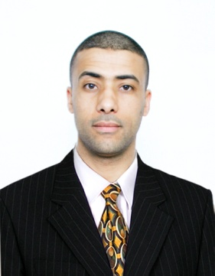
البيانات الشخصية
الاسم: عمار
اللقب: شباح
الحالة الاجتماعية: متزوج وأب لثلاثة أطفال
تاريخ ومكان الميلاد: 22/05/1978 بريكة -باتنة
الوظيفة: أستاذ رئيسي للتعليم الثانوي
الشهادة: ليسانس في العلوم الاقتصادية ، تخصص: تسيير

المسار التكويني والشهادات العلمية
- شهادة البكالوريا فرع علوم سنة 1997.
- شهادة البكالوريا فرع محاسبة سنة 2010.
- شهادة الليسانس في العلوم الاقتصادية سنة 2001.
- شهادة الليسانس في التوجيه والارشاد سنة 2012.
- شهادة الماستر في التوجيه والارشاد سنة 2018.
- طالب دكتوراه سنة ثانية
للاتصال
الهاتف: 0669636969
البريد الالكتروني: chebbah.ammar1978@gmail.com

